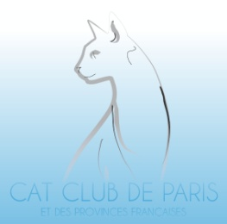

Comme l’an dernier, l’équipe du Cat Club de Paris et des Provinces Françaises vous convie à une soirée de Noël.

Cette année, nous avons choisi une guinguette avec dîner dansant. Alors le samedi 2 décembre 2017 à partir de 19h30, rendez-vous à Joinville le Pont « Chez GEGENE » 162 bis quai de Polangis, allée des Guinguettes, 94340 JOINVILLE-LE-PONT (Tél 01.48.83.29.43).

Une participation de 25 € pour les adhérents et leurs conjoints vous sera demandée, celle-ci étant de 40€ pour les accompagnants externes au Club.

Merci de bien vouloir nous retourner le bulletin réponse ci-dessous impérativement accompagné du règlement (chèque ou virement, RIB sur le site du CCPPF) afin de confirmer votre participation, et ce avant le 18 Novembre dernier délai. Au-delà de cette date nous ne pourrons plus prendre en compte votre inscription.
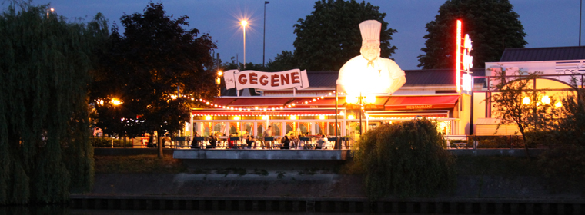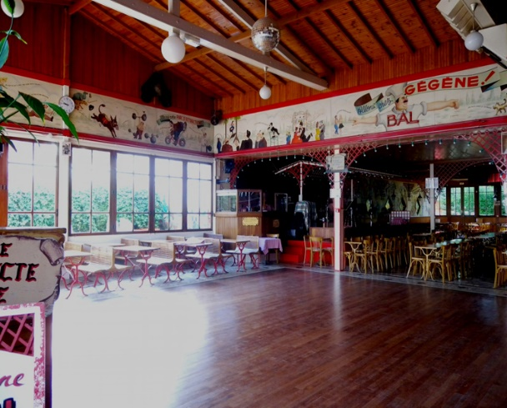
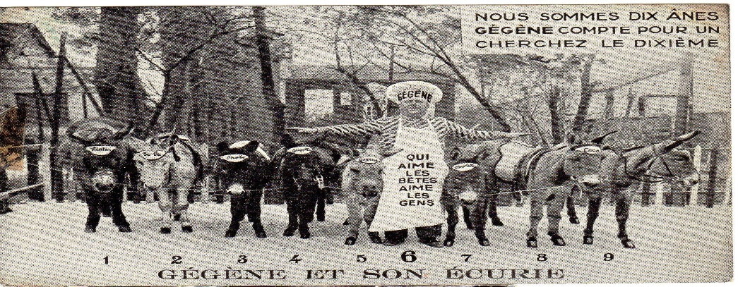
……………………………………………………………………………………………………………………………………………………………………………………………………..
BULLETIN A RETOURNER avant le 18 novembre accompagné du règlement au trésorier à l’adresse suivante : M. GAYRAUD Olivier 18 Rue Blanche 95880 ENGHIEN LES BAINS
Choix du menu : Menu viande : Menu poisson
Nombre de personnes Adhérent N° : ………… Mode de règlement : chèque virement
Membre et/ou conjoint : Accompagnant externe:
NOM : …………………………………………………………………….. NOM : …………………………………………………………..
Prénoms : ………………………………………………………….…… Prénom : ……………………………….………………….……
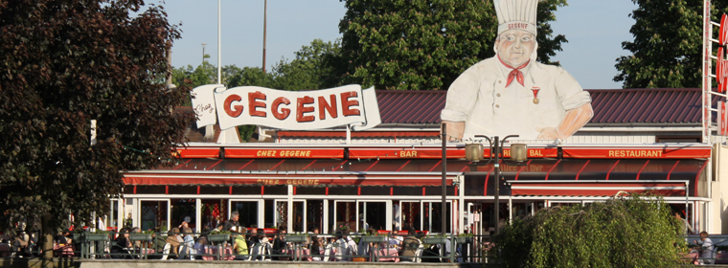
DETAILS DU MENU
DINER CCPPF CHEZ GEGENE 2/12/2017

CHOIX A FAIRE AVANT LE 18 NOVEMBRE !

MENU 1 : VIANDE
Kir vin blanc à la crème de cassis
Saumon fumé aux pointes d’asperges vertes et à la crème ciboulette
Carré d’agneau au jus de thym, écrasé de pomme de terre à l’huile d’olive
Opéra
Café
1/2 bouteille Bordeaux Rouge ou Blanc - Eau de source

OU

MENU 2 : POISSON
Kir vin blanc à la crème de cassis
Saumon fumé aux pointes d’asperges vertes et à la crème ciboulette
Bar
Fromage brie de Meaux
Opéra
Café
1/2 bouteille Bordeaux Rouge ou Blanc - Eau de source

